NEWSLETTER  12 mai 2025  -Ştiri locale şi regionale- | 

- Analiză imagine PRIMĂRIA CLUJ-NAPOCA

Primarul municipiului Cluj-napoca, Emil Boc, a semnat, luni, la Ministerul Transporturilor, contractul pentru cea de-a doua secțiune a centurii metropolitane din Cluj.
ştire cu caracter episodic
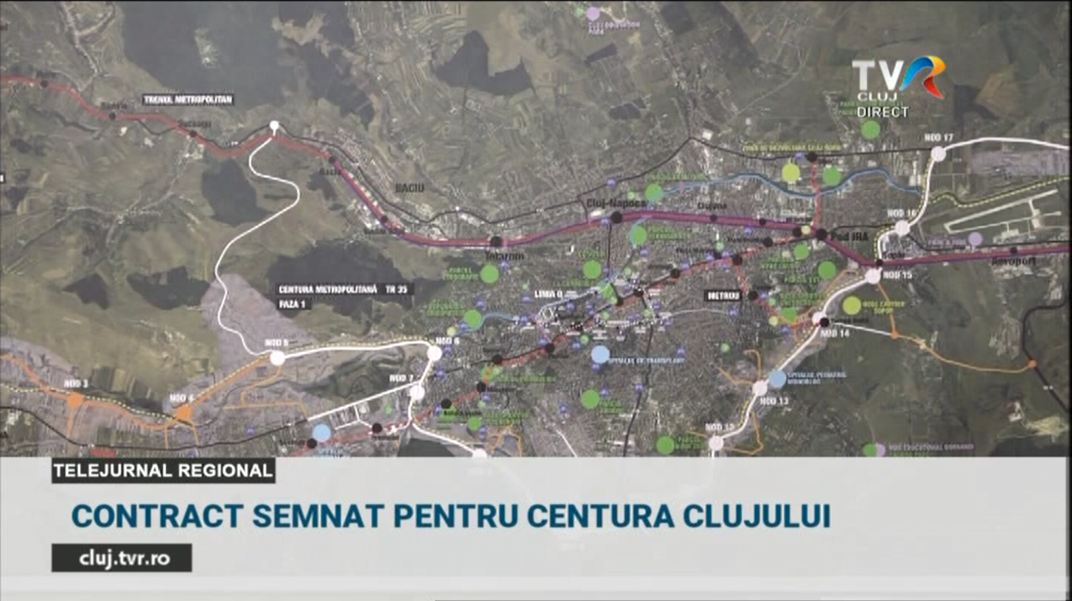
Contract semnat pentru centura Clujului
51s
TVR Cluj (18:05)
caracter neutru

- Ştiri administrative
Nu au fost știri de interes din această categorie.

u au fost ştiri de interes din această categorie. u au fost ştiri de interes din această categorie. u au fost ştiri de interes din această categori
- Ştiri politice

Nu au fost ştiri de interes din această categorie.

- Emisiuni

Nu au fost emisiuni de interes.

